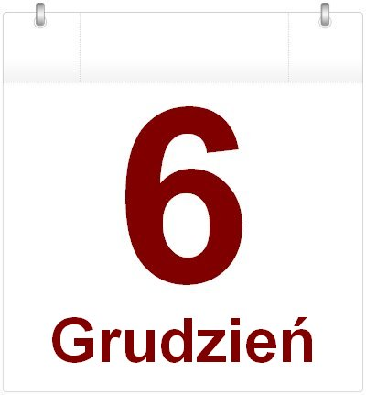
Mikołajki- obchodzone są szóstego grudnia. Zwane są inaczej ,,imieninami Świętego Mikołaja”, mają nam przypominać o tej postaci. Wesoły staruszek wchodzący przez komin i dający podarki dzieciom jest wzorowany na autentycznej postaci biskupa Mikołaja. Zasłynął on z pomocy innym. W Polsce, w tym dniu dzieci otrzymują drobne podarki.
Mikołajki w naszej szkole
W tym roku szósty grudnia wypadał w niedzielę, dlatego dzieci nie mogły tego świętować w szkole. Nie przeszkodziło to jednak obchodzeniu Mikołajek w tym miejscu. Każda klasa otrzymała drobny prezent np. kalendarz adwentowy. Wszyscy chodzili uśmiechnięci od ucha do ucha, i w niektórych wypadkach można było usłyszeć jakieś miłe słowo.
Ciekawostki
- Do XIX wieku w Polsce ten dzień był wolny od pracy oraz szkoły.
- W różnych częściach świata mówi się na Świętego Mikołaja inaczej, oto imiona, pod którymi kryje się ta postać: USA- Santa Clause, Włochy- Babbo Natale, Niemcy- Heilige Nicolaus, Czechy- Mikulas, Dania- Julemanden.
- Wygląd postaci Świętego Mikołaja jako starszego pana z siwą brodą odzianego w gruby, czerwony kożuch ukształtował się w latach dwudziestych, XX wieku przez reklamę Coca- Coli
Łucja Mikuła
Klasa Ve

wieści z ceramicznej

NUMER 3(11); grudzień 2015

WIELKI SUKCES NASZYCH NAUCZYCIELI – PŁYTA
Z KOLĘDAMI!
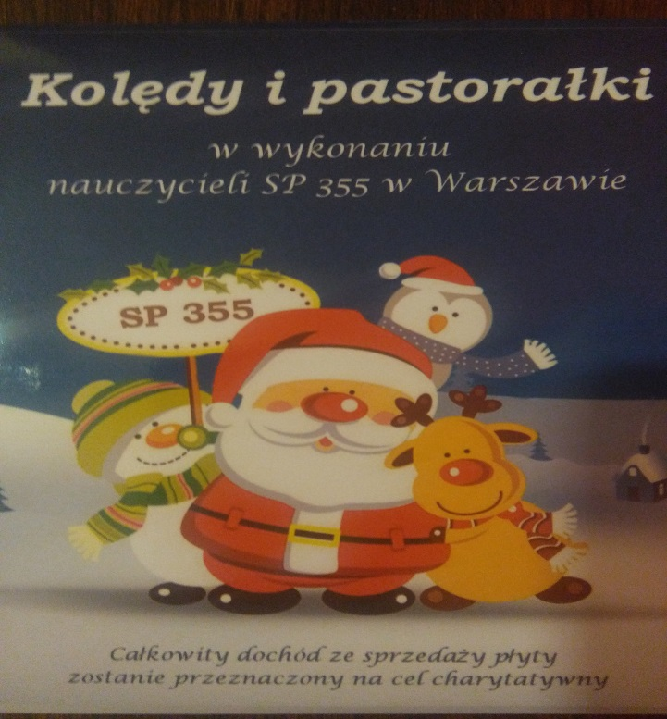
Całkowity dochód ze sprzedaży płyty zostanie przeznaczony na Dom Dziecka w Równem.
KIERMASZ ŚWIĄTECZNY – PIERNIKI, OZDOBY
I WSPANIAŁA ATMOSFERA

15 i 16 grudnia 2015 roku odbył się kiermasz świąteczny, który był ulokowany na parterze naszej szkoły. Od 12.30 do 18.00 można było kupić ciastka, ciasta, pierniki, ozdoby i, w przypadku klasy 5a, płyty, na których są kolędy i pastorałki śpiewane przez nauczycieli SP 335!!!
Każda klasa wyróżniała się swoim stoiskiem, pomysłowością, artykułami i „walką” o zarobione pieniądze, które trafiały do skarbonki klasowej. W sprzedaży pomagali rodzice, za co im serdecznie dziękujemy. Teraz pozostało nam czekać na następny taki kiermasz! Mamy nadzieję, że niedługo doczekamy się ogłoszenia wyników zebranych pieniędzy.

Życzę wesołych i szczęśliwych Świąt,
Kinga Kurowska 6a
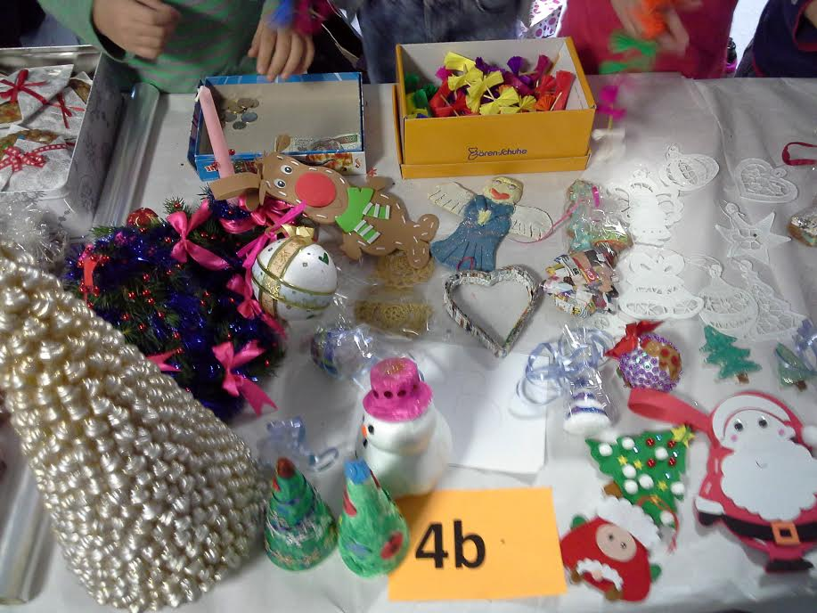
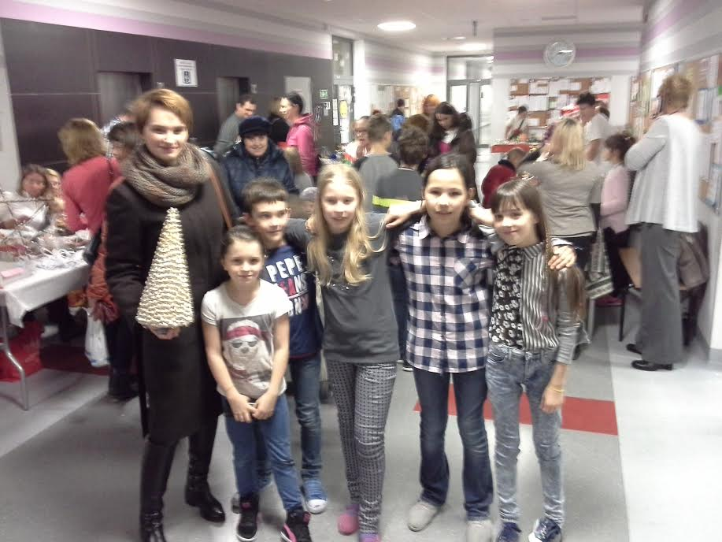
DYSKOTEKA ANDRZEJKOWA.
27 listopada odbyła się dyskoteka z okazji ANDRZEJEK. W tym miesiącu zbieraliśmy świąteczne słodycze dla dzieci z domu dziecka. Po przekazaniu słodkości każdy otrzymywał ciasteczko z wróżbą. Wszyscy byli nimi zachwyceni. TV355 przygotowała wróżby dla uczestników dyskoteki. Było ich cztery:
- WYLOSUJ IMIĘ SWOJEGO/JEJ MĘŻA/ŻONY,
- ,,SZCZĘSLIWY GROSZ’’ POSTAW NA TRAW I ZGADNIJ CO WYPADNIE,
- ,,ZWIERZĘCA PRZYSZŁOŚĆ’’ WYBIERZ ZWIERZĘ, A ONO POWIE CO SIĘ STANIE,
- NA ILE PROCENTY TY I TOJA/TWÓJ WABRANKA/EK DO SIEBIE PASUJECIE,, OBLICZANIE PROCENT Z WASZYCH IMION.
Chyba każdy uczestnik wziął udział w andrzejkowych wróżbach. Wszyscy jak zwykle wspaniale się bawili. Amelia Adamczyk 6a
PIERNIKI NA KIERMASZ.
7 grudnia 2015 roku wszystkie klasy ozdabiały pierniki, które wcześniej upiekły panie z firmy cateringowej GASTRO TEAM. Do wyboru były kształty pierników na przykład: spadająca gwiazda lub choinka. Do ozdabiania posiadaliśmy lukry w różnych kolorach: zielonym, białym, brązowym, żółtym i niebieskim. Były także ciekawe posypki: srebrne kulki, śnieżynki, gwiazdki, kolorowe duże i małe kulki i podłużna brązowo-biała posypka. Było przy tym naprawdę dużo zabawy. Samo nakładanie lukru zajęło trochę czasu. Każdy wykonał niezwykłego piernika. Chyba nie było dwóch identycznych. Wszystkie ciastka można było zakupić na kiermaszu.
Amelia Adamczyk 6a
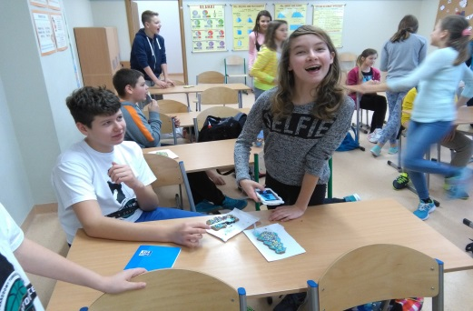
MIKOŁAJKOWE PRZEDSTAWIENIE
14 grudnia zostaliśmy zaproszenie od koła teatralnego na mikołajkowe przedstawienie, które odbyło się na sali gimnastycznej. Dzięki temu, że jedna z aktorek „pracuje” także w kółku dziennikarskim, opisała nam swoją relację z tego wydarzenia:
Przedstawienie w języku angielskim, to dla nas nowość. Nauka i wymowa scenariusza była trudniejsza niż zwykle. Musieliśmy zwracać uwagę na czystość wymowy, dokładność wypowiadania się oraz odpowiedni akcent. Na kole teatralnym było bardzo dużo prób do tego świątecznego spektaklu, a mimo wszystko bardzo się stresowaliśmy przed występem.
Magdalena Martyńska 5e
Na przedstawieniu z koła teatralnego były wszystkie klasy starsze. Wszystkich zainteresował występ, który przedstawiał przygotowania do Świąt Bożego Narodzenia. Nowością było to, że widowisko odegrano
w języku angielskim, dlatego wszyscy wsłuchiwali się z uwagą. Po zakończeniu można było usłyszeć pozytywne komentarze i rozmowy o tym, czy każdy zrozumiał wypowiedzi aktorów.
Gratulujemy pomysłu Pani Karolinie i Pani Janinie i doceniamy bardzo duży wkład pracy, żeby spektakl udał się idealnie.
Małgosia Żak 5e
Ankieta na temat świąt
Ankietę przeprowadzono w Szkole Podstawowej nr 355. Pytałyśmy po trzy osoby
z wybranej klasy, najczęściej trójkę klasową. A oto wyniki:
Czy wierzysz w Świętego Mikołaja?
Tak 60% Nie 40%
Jakie prezenty sprawiają ci najwięcej radości?
Książki 10%, Od serca 14%, Wszystkie 11%, Pluszaki 14%, Lego 17%,
Zabawki 23%, Pieniądze 11%
Czy masz tradycje pozostawiania ciastek i mleka dla Świętego Mikołaja?
Tak 23%, Nie 77%
Jaki był najgorszy prezent, który znalazłaś (eś) pod choinką?
Nie dostałam/(em) takiego 23%, Skarpetki 17%, Książka 20%, Nie pamiętam 40%
Czy w tym roku byłaś/eś grzeczna/y?
Tak 86%, Nie 14%
Czy święta spędzasz w gronie najbliższej rodziny?
Tak 100%, Nie 0% Sara Szamborska, Amelia Adamczyk Klasa 6A
ZAGADKI!
1.Pięć królików bawiło się na łące. Nadszedł myśliwy i zabił jednego z nich.
Ile królików pozostało na łące?

2.Masz trzy torby: A, B, C.
Na pierwszej masz napisane "JABŁKA I POMARAŃCZE", na drugiej "JABŁKA", a na trzeciej "POMARAŃCZE".
Wszystkie etykiety są niepoprawne. Twoim zadaniem jest poprawne rozmieszczenie etykiet na torbach. Możesz jednak tylko raz sięgnąć do jednej z toreb i wyciągnąć jeden owoc. Nie wolno zaglądać do pozostałych toreb.
Sięgasz do torby A i wyciągasz pomarańcze.
Jak powinny być rozmieszczone etykiety?

3.Chłop musi przewieźć na drugi brzeg rzeki kozę, wilka i kapustę. Niestety, posiada łódkę, która może pomieścić tylko jego i jedno z trzech (kozę, wilka albo kapustę). Na jednym brzegu nie mogą zostać bez opieki chłopa: wilk z kozą (bo wilk zje kozę), ani koza z kapustą (bo koza zje kapustę). Co ma zrobić chłop?

4.Wieczorem, od strony podwórza, na pierwsze piętro domu wchodzi po drabinie złodziej. Spogląda dyskretnie przez szybę do pokoju i w półmroku widzi leżącego w łóżku Johna Smitha, który nie śpi. Spokojnie wyciąga nóż do szkła, wycina otwór w szybie i wchodzi do pokoju. Cały czas patrzy na Johna, a John na niego. Złodziej bez zbytniego pośpiechu otwiera wszystkie szuflady i nagle znajduje małą szkatułkę, a w niej cenne klejnoty, od wielu lat należące do rodziny Johna Smitha. Bez nerwów wkłada je do kieszeni i wychodzi przez okno.
Dlaczego John Smith nie reaguje? John jest w pełni zdrowy, nie ma żadnych problemów psychicznych, ma w pełni sprawne wszystkie zmysły, nie jest związany, nie zna złodzieja.
Maura Milczarek 6a
Na poprawne odpowiedzi czeka Magdalena Plebańczyk w sali 140. Dla zwycięzcy – słodka niespodzianka.
Poprzednie zagadki poprawnie i najszybciej rozwiązał Piotr Smyk
z klasy 5e. Gratulujemy!
Poznaj swego nauczyciela. Część 11.
Wywiad z panem Mariuszem Kucińskim – nauczycielem języka angielskiego.

- Kim chciał Pan zostać gdy był Pan dzieckiem ?
- Chciałem zostać pilotem. Marzyłem o pokonywaniu przestworzy.
- Jakie jest Pana najmilsze wspomnienie z dzieciństwa?
- Wakacje spędzone u babci w domu rodzinnym.
- Jaki był ulubiony przedmiot szkolny z dzieciństwa?
- Moim ulubionym przedmiotem w dzieciństwie była historia. Z historii mogłem czerpać wiele przykładów i pozytywnych wzorców. Uważam, że zarówno historia jak i literatura kształtują charakter młodego człowieka.
-Jaki najlepszy prezent dostał Pan pod choinkę?
-Najlepszym prezentem była książka ,, Opowieść Wigilijna ‘’. Polecam przeczytać , a dowiecie się dlaczego .
-Czy był Pan za granicą ? Jak tak to w jakich krajach ?
-Byłem na Słowacji , ale preferuję też podróże po Polsce gdzie są również piękne miejsca.
-Dlaczego wybrał Pan angielski?
-Jest to język który przydaje się w codziennym życiu. Na przykład dzięki niemu można poznawać nowych zagranicznych przyjaciół i rozmawiać z nimi przez Internet.
-Czy lubi pan na co dzień pracować z dziećmi?
-Oczywiście lubię pracować z dziećmi. Praca ta wymaga dużo cierpliwości
i wysiłku . Ale miło jest oglądać ich pozytywne efekty w nauce.

Serdecznie dziękujemy za poświęcony czas w celu przeprowadzenia tego wywiadu!:)

Maja Maj 6A
Maura Milczarek 6A

ŚWIĘTA BOŻEGO NARODZENIA
Święta Bożego Narodzenia to czas nastroju oczekiwania i długich rozmów przy zastawionym na bogato stole. Jak zawsze w tych dniach wszystkim udziela się klimat podniosłej chwili narodzin Syna Bożego.
Często święta te napawają nas wspomnieniami z wczesnego dzieciństwa o długo oczekiwanym staruszku z siwą brodą oraz niespodziewanym prezencie, który nie pozwolił długo zasnąć. Podczas Wigilii Świąt Bożego Narodzenia nieodzownych jest oczywiście dwanaście potraw oraz pozostawienie przy stole pustego miejsca dla zbłąkanego wędrowca, ale nie to jest przecież najważniejsze.
Zgodzicie się ze mną, że najbardziej czekamy na spotkanie z naszymi bliskimi - czasami dziadkami, których nie zawsze był czas odwiedzić, z daleką krewną, która specjalnie na święta przyjechała z dalekich krajów czy też wujkiem, którego dotąd znaliście tylko
z opowieści.
Dlatego na nadchodzące Święta Bożego Narodzenia cała nasza „gazetkowa” społeczność życzy Wam, drodzy czytelnicy, przede wszystkim rodzinnej atmosfery, no i może … pełno prezentów pod pachnącą, kolorową choinką.
Sara Szamborska klasa 6A
HUMOR Z ZESZYTÓW
- Jest możliwe, że stanie się tak, jak dawniej, ale większość możliwości jest, że będzie inaczej.
- Co to jest Liga Narodów? – to znaczy, że dwa narody ze sobą rywalizują.
- Czy przeczytałeś lekturę? – wczoraj byłem na stronie 250 i czytałem, ale później przejadłem się literkami i wyrzuciłem to, bo zasnąć bym nie mógł.
- Harry, Ron i Hermiona przyrządzili Eliksir Wielokoksowy.
- Ten motyl jest żywy, ale umarły.
Zebrała Magdalena Plebańczyk

